广州大学学生实验报告

开课实验室：计算机科学与工程实验（电子楼418B） 2019年04月26日
学院 | 计算机科学与教育软件学院 |  | 年级、专业、班 | 计科  171班 | 姓名 | 徐苏 | 学号 | 1708200002
实验课程名称 |  | 数据库原理实验 |  |  |  |  | 成绩
实验项目名称 |  | 实验1：数据库及数据表的创建与删除 |  |  |  |  | 指导老师 | 刘淼
- 实验目的
掌握利用Oracle Database Configuration Assistant工具来创建和删除Oracle数据库，掌握Oracle中的用Create命令定义表的方法，以及表的完整性定义，并掌握Oracle中的用Alter命令和Drop命令对表的修改和删除。
- 实验内容
- 用Oracle Database Configuration Assistant创建数据库：开始->所有程序->Oracle-……->配置和移植工具->Database Configuration Assistant
- 用Oracle Database Configuration Assistant删除刚创建的数据库
- 打开SQLDEVELOPER:用SQLDEVELOPER本地服务器
- 创建以下数据表（Student（主码为SNO）、Course（主码为CNO）、SC（主码为（SNO、CNO）），其中SNO引用Student的SNO属性，CNO引用Course的CNO属性
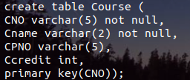
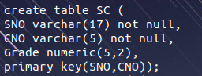
- 向三个表格中插入3条数据，数据内容自编
- 向Student中插入数据
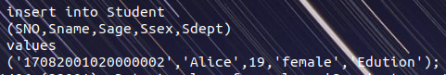
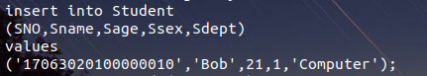
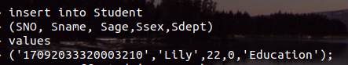
- 向Course中插入数据
- 向SC中插入数据
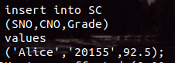
- 修改Student表格，用SQL语句为Student表格添加一个“入学时间”属性，属性名为Senrollment
- 限定Ssex的值只能为“男”或者“女”
- 修改Course表格，用SQL语句为Course表格添加一个“说明”属性，属性名为“Cdesc”，类型为varchar2，长度为200
- 更改Course表格的Cdesc属性，使其长度变为500
- 删除刚建立的属性Cdesc
- 修改Course表的CPNO，使其为外码，引用Course表的CNO属性
Student表
属性名 | 类型 | 长度 | 是否空 | 含义
SNO | varchar2 | 17 | 主码（非空） | 学生编号
Sname | varchar2 | 10 | 否 | 姓名
Sage | integer |  |  | 年龄
Ssex | varchar2 | 2 |  | 性别
Sdept | varchar2 | 20 |  | 所在系
Course表
属性名 | 类型 | 长度 | 是否空 | 含义
CNO | varchar2 | 5 | 主码（非空） | 课程编号
Cname | varchar2 | 20 | 否 | 课程名
CPNO | varchar2 | 5 |  | 先修课程
Ccredit | integer |  |  | 学分
SC表
属性名 | 类型 | 长度 | 是否空 | 含义
SNO | varchar2 | 17 | 主属性（非空） | 学生编号
CNO | varchar2 | 5 | 主属性（非空） | 课程编号
Grade | numeric | 5,2 |  | 成绩

- 实验心得
通过本次实验，学习了使用sql进行用户的创建和删除，数据表的创建和删除，对数据表中数据的添加和修改。了解了不同的数据库服务器对sql语法的支持不同。

